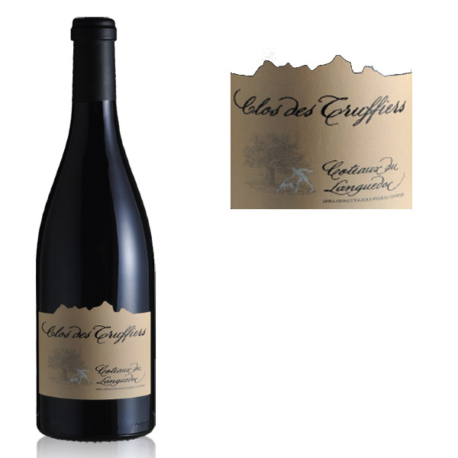

|  |  |
| --- | --- |
| Informations |  |
| |  | | --- | | Robe rouge rubis intense. Le nez associe des arômes de framboise noire, liqueur de mûre, minéraux, violette et café expresso à des notes boisées envoûtantes. Ce vin velouté, enveloppant et voluptueux, se répand en bouche et tapisse les coins les plus difficiles à atteindre du palais.  CÉPAGES : 95 % Syrah, 5 % Grenache.  Le Château de la Négly est situé en Languedoc à 20 km de Narbonne au coeur du massif de la Clape, dans l’appellation d’origine protégée. C'est dans ce lieu magique entre terre et mer qu'est élaboré un des fleurons du Languedoc. Idéalement situé sur le versant sud de la Clape, ce qui permet d'élaborer des vins d'une exceptionnelle qualité.  Bastien Paux-Rosset, responsable de la culture, exploite ces vignobles ré-encépagés qui s’étendent sur 75 hectares | | |